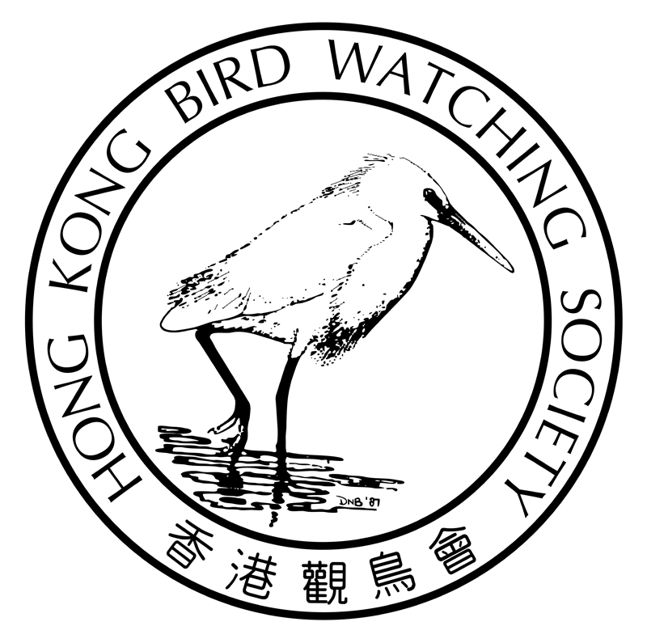

香 港 觀 鳥 會
《 小 小 觀 鳥 大 賽 ~ 香 港 島 》

2013年9月15日 (06:00-12:00)

為增加觀鳥的趣味性及深入認識個別地區的鳥況，本會誠意推出『小小觀鳥大賽』，希望藉著小型的分區觀鳥比賽，令會員及鳥友在輕輕鬆鬆的氣氛下享受觀鳥的樂趣，也可以在沒有壓力下挑戰自己的鳥功，最後豐富我們對香港不同地區的雀鳥資料庫。
比賽詳情
- 比賽形式：以個人或隊際形式，在指定時間內尋找、辨認及記錄香港島內出現的野生雀鳥；
- 比賽日期：2013年9月15日(星期日)
- 比賽時間：06:00至12:00
- 比賽範圍：香港島(包括鴨脷洲)內任何路線及地區，及其視線可達範圍內；
- 組 別： 1) 個人組別 — 1人成行，會員或非會員均可參加 (必需16歲或以上)
2) 隊際組別 — 2至4人一隊，必須包含最少一名本會會員 (不設年齡限制)
- 報名費用： 個人組別： 港幣$50 (會員) 港幣$100 (非會員)
隊際組別： 港幣$100
- 獎 項：設全場總冠軍、個人組別冠軍、隊際組別冠軍，優異獎各3名
- 交通安排：比賽當日，本會不會提供交通工具，每隊需自行安排。
- 保 險：本會不會負責活動中可能發生的意外，參加者需自行考慮購買適當保險。
- 頒獎禮及茶聚：比賽當日下午14:00至16:30於本會荔枝角會址，歡迎參賽隊員及家屬朋友參加；
- 報名截止日期：2013年9月9日
比賽規則
- 看見或聽見的雀鳥紀錄均獲接納，但隊際組別必須有最少兩名隊員確認；
- 各隊伍可在香港島的任何地方開始及結束比賽；
- 比賽不容許以下行為：(a) 不可使用錄音設施或誘餌吸引雀鳥 (b)不可驚嚇或驅趕雀鳥
- 提交觀鳥比賽記錄方法：
    - 使用『小小觀鳥大賽~記錄冊』並於當日下午14:00或之前交抵本會辦事處，或
    - 使用本會的雀鳥網上記錄系統，並於當日14:00或之前完成輸入。
（網上記錄系統適用於有上網功能的手機，而本會辦事處將於12:00至14:00借出3部電腦予
參賽者使用，先到先得。系統用戶名稱及密碼於比賽前5日通知隊長。）
- 所有隊伍(個人及隊際)必須最少有一位隊員在比賽當日下午14:00或之前抵達本會會址並出席頒獎禮。沒有隊員出席頒獎禮的隊伍，其觀鳥紀錄將不能參與優異獎項的競逐。
- 所有觀鳥紀錄均需審核，評審團有權否決任何不合理的紀錄，有需要時可要求有關隊伍提供詳盡資料。
- 比賽成績只計算於類別I至II列出的鳥種，類別III的鳥種不會被考慮（請參考香港觀鳥會最新公佈的香港鳥類名錄，網址：http://www.hkbws.org.hk/BBS/viewthread.php?tid=18619）。

查 詢 ~ 楊小姐2377 4387 電郵: birdrace@hkbws.org.hk
香 港 觀 鳥 會《 小 小 觀 鳥 大 賽 ~ 香 港 島 》
報 名 表 格
參加組別： | ◻ 個人組別  (16歲或以上，未滿18歲的請附家長同意書) |  | ◻ 隊際組別 (以下請填寫隊長資料)  (不設年齡限制，未滿18歲的請附家長同意書)
隊長姓名： | (中文) | （Eng） |  |  | 18歲或以上 / 未滿18歲**  ( **未滿18歲的參賽者請附家長同意書 )
聯絡電話.： | 電郵：___________________________________
會員編號： |  |  |  | ◻ 非會員
地 址：
報名費用： | ◻ 個人組別(會員) 港幣$50-  ◻ 個人組別(非會員) 港幣$100- |  |  | ◻ 隊際組別 港幣$100-
頒獎禮及茶聚：  捐款予觀鳥會： | ◻ 我/我們會參與頒獎禮及茶聚，共_____________位  (每位參賽者加可擕同一位朋友免費參加頒獎禮及茶聚，其餘每位收費港幣$50元)  港幣$ ( ◻ 需要收據以作扣稅**)  **捐款港幣$100或以上可獲本會發出收據，可作扣減稅款項目。
現付上總款共： | 港幣$
 | ◻ 現金 ◻ 銀行轉帳 (必須附轉帳收據)
 | ◻ 支票 (支票號碼 銀行 _______________)
隊際組別請填寫以下資料：

隊伍名稱： | (中文) | (Eng)
隊員姓名： | 1. (中文) 隊長(同上) | (Eng) Captain (same as above) | 18歲或以上 / 未滿18歲**
 | 2. (中文) | (Eng) | 18歲或以上 / 未滿18歲**
 | 3. (中文) | (Eng) | 18歲或以上 / 未滿18歲**
 | 4. (中文) | (Eng) | 18歲或以上 / 未滿18歲**
( **未滿18歲的參賽者請附家長同意書 )
*付款辦法：
- 以支票繳付，抬頭請寫「香港觀鳥會」 或 「The Hong Kong Bird Watching Society」；或
- 將款項存入本會中國銀行（香港）的戶口：012-878-1-076439-9，再把收據連同此表格寄回本會會址；或
- 親臨本會以現金或支票繳付。
- 本會會址：香港九龍荔枝角青山道532號偉基大廈7樓C室

免責聲明
因參與由香港觀鳥會 (下稱“本會”) 主辦的一般活動、戶外觀鳥活動或訓練課程 (下稱“活動”) 所出現的個人或財產的損失、受傷、死亡或損壞，無論是在活動過程中發生或活動完結後出現，本會不會承擔任何財政或其他方面的責任或義務。所有參與上述活動的參加者，必須確保自己的身體狀況能夠適應活動的要求，如有疑問，應該在參與活動前諮詢合資格的醫務人員，本會建議參加者應自行購買相關保險以保障自己。報名參與上述活動的人士即表示同意即使在活動過程中或活動完結後出現的損失、受傷、死亡或損壞，本會的執行委員會委員、其他委員會委員、職員、僱員、義工、中介機構或人員及分判商均不會承擔任何責任。
香 港 觀 鳥 會 《 小 小 觀 鳥 大 賽 ~ 香 港 島 》

家 長 / 監 護 人 同 意 書

本人_____________________ 為參賽者______________________的家長/監護人，
得悉2013年9月15日在香港島舉行的小小觀鳥大賽之活動詳情並已閱讀報名表格上香港觀鳥會的免責聲明，現同意他/她參與是項活動。

簽署：____________________________________
家長/監護人姓名：_________________________
日期：____________________________________

------------------------------------------------------------------------------------------------------
香 港 觀 鳥 會 《 小 小 觀 鳥 大 賽 ~ 香 港 島 》

家 長 / 監 護 人 同 意 書

本人_____________________ 為參賽者______________________的家長/監護人，
得悉2013年9月15日在香港島舉行的小小觀鳥大賽之活動詳情並已閱讀報名表格上香港觀鳥會的免責聲明，現同意他/她參與是項活動。

簽署：____________________________________
家長/監護人姓名：_________________________
日期：____________________________________

